第一篇 钣金件的预处理和NX PDW
工程概述

第1章 零件的预处理
【本章目的】
一般来说，使用Progressive Die Wizard（简称PDW）系统可以设计任何钣金模型的级进模。PDW系统提供了多种工具来处理各种类型的实体模型，如参数化的实体模型、非参数化的实体模型以及带有自由成形曲面的实体模型。用户可以根据具体的零件确定适合的方法。对于自由成形曲面实体模型，通常不需要也不可能转换成钣金特征构成的实体模型，附件B详细介绍了这一类型零件的设计方法；对于直弯零件，可以转换成由钣金特征构成的实体模型，或直接用类似处理自由成形曲面实体模型的方法，或用其他工具如Direct Unfolding进行设计。
在设计模具之前，用户需要准备一个合适的零件模型。本章将通过一个简单的实例，介绍如何准备一个由钣金特征构成的实体模型文件。
【本章目标】
在完成本章学习后，你将能够：
- 识别出PDW适用的钣金零件模型。
- 使用特征识别与重构功能，将任意实体模型转化成为具有设计特征的钣金零件模型。

1.1 概 述
使用PDW，你将能够：
- 自动完成级进模设计任务。
- 生成数控加工所需要的完整的3D模型。
- 当设计改变时，更改产品设计结果以保证数据的关联性。
- 更改和扩充模架库、组件库、工艺预定义库和标准件库。
- 通过更改电子数据表格来定制对话框选项。
使用PDW需要从钣金零件开始，钣金零件独立于CAD系统平台，可以是由NX生成，也可以是由其他设计工具生成。准备好钣金零件后，则可使用PDW进行模具的加工工艺设计和装配结构设计。其中加工工艺设计包括：
- 工艺预定义（Feature Pre-Process），例如复合弯曲、成形、翻孔和修边等。
- 零件的毛坯展开（Blank Generator），根据部件的形状生成毛坯的形状。
- 毛坯排样（Blank Layout），设置和确定毛坯在条料中的位置和方向，同时确定条料的宽度、步距等。
- 废料设计（Scrap Design），定义出需要从条料上去除的废料，并将废料细分。
- 条料排样（Strip Layout），将各个加工工序布置在相应的工位上，并对排样结果仿真。
- 工艺力计算（Force Calculation），计算工艺力和压力中心。
模具结构设计包括：
- 模架设计（Die Base Management），根据条料排样的结果在模架库中选择合适的模架。
- 冲裁组件设计（Piercing Insert Design），包括普通冲裁和精密冲裁（Fine Blanking）。
- 镶件设计（Insert Group Design），其中包括弯曲、翻孔、局部成型等多种镶件的设计。
- 标准件设计（Standard Part Management），提供了多种系列的标准件，如MISUMI、STRACK、DANLY等。
- 让位槽设计（Relief Design），对于弯曲、成形等工序，在其后续工位上进行让位槽的设计。
- 安装孔设计（Pocket Design），当镶件、标准件等设计完成后，在模板上生成相应的安装孔。

1.2 PDW对设计部件的要求
如果设计部件是用NX钣金设计特征设计的，则PDW可以直接使用此部件。
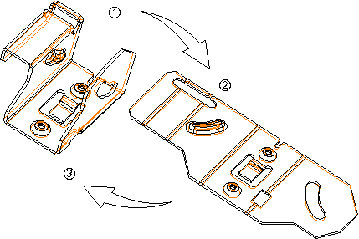

图1-1 展开和弯回零件
一个简单的试验即可以辨别出用NX钣金设计特征设计的部件模型是否适合于PDW。在NX→Modeling应用中，选择Sheet Mental→Form/Unform菜单命令将其展开，然后将零件弯回，如图1-1所示。
序号说明见表1-1。
表1-1 序号说明
序 号 | 说 明
1 | 具有钣金设计参数的部件模型
2 | 展开部件模型（钣金筋槽特征和翻孔特征无法展平）
3 | 弯回部件模型，如果部件模型可以展开和弯回，则说明此部件模型符合PDW的设计要求

如果部件模型是非参数化的模型，可以使用特征识别工具去识别并重构此模型。经过特征识别和重构处理后的部件模型即可用于PDW系统。也可以直接用与处理自由成形曲面实体模型类似的方法进行设计。
提示：特征识别工具不支持混合单位（英制和公制），如果想要将模型转化为其他单位，可使用UGII目录中的ug_convert_part程序进行单位转换。在NX教程中可以查到更多关于ug_convert_part的信息。

练习 验证部件模型的适用性
在这个练习中，将：
- 使用NX→Modeling应用中的钣金特征模块验证零件模型。
- 查询模型的材料类型。
- 查询模型使用的弯曲展开公式。
- 查询模型的度量单位。
- 查询模型的厚度尺寸。
第1步 在NX中打开pdw_prepare。
（1）选择File→Open，打开prepare文件夹中的pdw_prepare.prt文件，原始零件如图1-2所示。
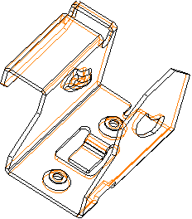

图1-2 原始零件
（2）选择Start→Modeling，进入建模应用。
（3）选择Start→All Application→Progressive Die Wizard，打开PDW。
第2步 展开模型。
（1）选择Insert→Sheet Metal Feature→Form/Unform。
（2）单击Unform All按钮，展开后的零件如图1-3所示。
（3）单击Cancel按钮取消对话框。
注意：大多数钣金特征都可以展开。建模特征和一些特殊的钣金特征（如bead和emboss特征）不能展开。
PDW提供了工具去定义一些目前NX钣金设计模块不支持的成形特征，例如示例的两个burring（翻孔）特征。
注意：若部件模型可以用Unform功能展开，则说明此部件模型是用NX钣金特征生成，PDW能够将此部件模型展开成零件毛坯。建议用Unform功能将部件模型展开后，最好再用Form功能将部件模型重新弯回，以便发现设计模型中的一些约束参数错误，这样也保证了PDW系统能将所有工位上的成形工艺进行模拟仿真。
第3步 弯回模型。
（1）在PDW工具条上选择NX Generic Tools。
（2）单击Form/Unform按钮。
（3）选择Form All，弯回后的零件如图1-4所示。
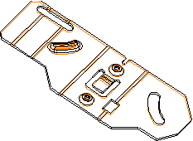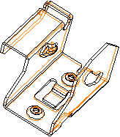

图1-3 展开的零件 图1-4 弯回后的零件
部件模型恢复到了原始的形状，如图1-4所示。
注意：NX指导教程详细说明了如何自定义工具条，使它包含更多的功能。
（4）单击Cancel按钮退出Form/Unform对话框。
（5）再次单击NX Generic Tools按钮关闭此工具条。
第4步 验证模型中是否定义了材料属性及其他属性。
注意：在NX模型中，属性信息反映了设计意图。例如，Bend Allowance Formula，BAF（弯曲展开公式）会影响毛坯的尺寸。在本教程中，将学会如何保证PDW系统在成形特征的模拟仿真过程中使用的BAF与零件模型本身的BAF保持一致。
（1）选择Preferences→Sheet Metal。
（2）Default Material（默认材料）为steel。
（3）选择Global Parameters（全局参数），弹出全局参数对话框，如图1-5所示。
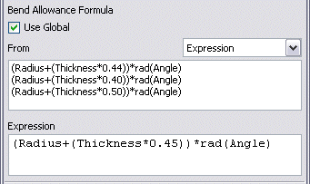

图1-5 全局参数对话框
（4）改变对话框的大小以使BAF的表达式完整地显示在列表框中。
- (Radius+(Thickness*0.45))* rad(Angle)
- 0.45是Global k-factor（全局k-因子）
这种设置k因子的方法适用于模型中所有弯曲的弯曲半径都大致相同的情况。
PDW系统按照零件厚度与弯曲半径的比值与k-factor的关系建立了数据表格。在NX的钣金造型模块中，如果钣金零件上有不同弯曲半径的弯曲，用户可以为不同的flange（弯边）特征分别定义k-factor。
（5）单击Cancel按钮取消对话框。
注意：如果全局BAF没有设置，则需要查询每个flange特征的BAF。
第5步 查询模型的度量单位。
（1）选择Information→Part→Loaded Parts。
提示：PDW工程使用的单位与初始插入的模型单位一致。目前PDW不支持公英制混合单位设计。
（2）关闭Information窗口。
第6步 查询flange特征的BAF。
（1）打开Part Navigator（部件导航器），如图1-6所示，确定Timestamp Order（时间标记顺序）为打开状态。将鼠标指针放在第一个flange特征（SM_Flange）的图标上。
（2）单击MB3同时选择Edit Parameters（编辑参数）。
注意：本文使用MB3或“第3个鼠标按钮”而不使用“鼠标右键”，是因为有很多用户将鼠标设置为左手设置。MB3是一个“中性”术语。
（3）选择对话框中的Bend Allowance Formula，弹出如图1-7所示的对话框。
（4）改变对话框的大小以使BAF的表达式完整地显示在列表框中。
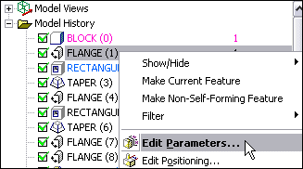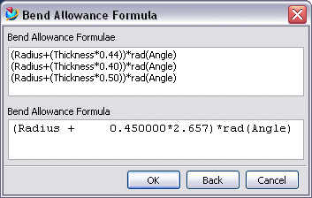

图1-6 部件导航器 图1-7 Bend Allowance Formula对话框
注意：如果BAF中的两个数字的数值非常接近，用户也能够很容易地辨别出哪一个是零件厚度，哪一个是k-factor。
第7步 检查零件的厚度。
（1）Zoom（放大）零件，找出一条能表示零件厚度的边①，如图1-8所示。
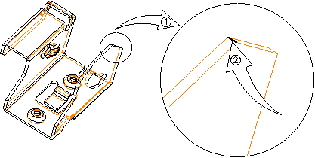

图1-8 查询零件厚度
（2）选择Information→Object。
（3）选中这条边，边的长度等于零件的厚度②。
注意：在选择时注意看状态行，上面有对象的描述信息。
（4）单击OK按钮，结束选择。
（5）Information窗口中显示边的长度大约为2.66mm。
（6）关闭Information窗口。
（7）单击Cancel按钮关闭Bend Allowance Formula对话框。
第8步 关闭模型文件。

1.3 Progressive Die Wizard工具条
PDW帮助用户在NX系统中快速地设计级进模。
按照级进模设计的典型流程，PDW将各个设计模块的按钮组织在工具条上，如图1-9所示。
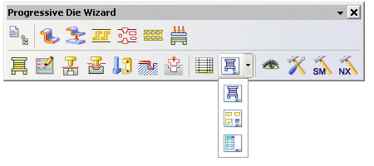

图1-9 PDW工具条
工具条图标说明见表1-2。
表1-2 PDW工具条图标说明
图 标 | 说 明 | 图 标 | 说 明
 | 工程初始化 |  | 标准件设计
 | 工艺预定义 |  | 让位设计
 | 毛坯生成 |  | 安装孔设计
 | 毛坯排样 |  | BOM表的生成
 | 废料设计 |  | 装配二维图的生成
 | 条料排样 |  | 零部件二维图的生成
 | 工艺力计算 |  | 孔表的生成
 | 模架设计 |  | 视图管理
 | 设计参数设置 |  | 级进模工具
 | 冲裁组件设计 |  | 钣金工具
 | 镶件设计 |  | NX通用工具

注意：选择Application→Progressive Die Wizard激活图1-9所示的工具条。

1.4 Feature Recognition（特征识别）
Feature Recognition功能可以将非参数化模型通过特征识别和特征重构，生成具有钣金设计特征的模型。通常，导入的部件模型是非参数化的。
注意：用户可以将模型文件导入到NX（*.prt）文件中并保存此NX文件。只要Translator（文件转换器）的License（许可证）可用，任何常用的文件格式都可以导入。
用户可能需要将表面缝合，或者运行Analysis→Examine Geometry工具或其他的验证工具。Feature Recognition模块只能处理实体模型。
首先选择File→Utilities→Part Cleanup，然后选择Edit→Feature→Remove Parameters，可将NX模型中的参数去除。去除参数之前，检查文件以确定文件中只包含一个实体。最后保存文件。
Feature Recognition按钮在Sheet Metal Tools工具条上，如图1-10所示。
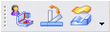

图1-10 Sheet Metal Tools工具条

1.4.1 Feature Recognition页
单击Feature Recognition按钮，将弹出Sheet Metal Feature Recognition（钣金特征识别）对话框。
- 在进行其他操作之前，需要选择Part Management按钮，如图1-11所示。
- 为top part（控制部件）和SMD part（钣金设计部件）确认或指定一个名字，此时会生成一个小的装配体，top part在顶层节点，original part（原始部件）和SMD part为其装配子部件。这个小的装配体与稍后将初始化的工程没有任何关系，所以要给这个装配体起一个不同的名字。
Feature Recognition页显示出Feature List（特征列表）和Relational Feature List（相关特征列表）。
Auto Recognition功能可以自动地分析部件模型，并且将模型中的钣金特征列在列表框中。自动识别完成后，识别出的钣金特征将显示在Feature List下的列表框中（Feature List可作为过滤器使用），如图1-12所示。
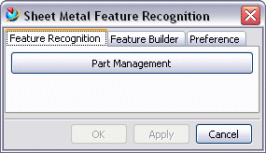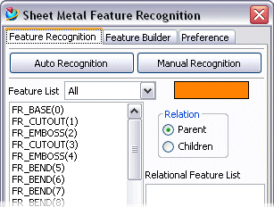

图1-11 Part Management按钮 图1-12 特征列表框
用户可通过使用对话框中的Color Bar（颜色条）控件，选择特征并编辑特征的颜色。
Check Result功能可以让用户找出没有识别出的面，所以用户可通过此功能判断这些面是否需要。
使用Clear All Features功能可以清除列表中所有识别出的特征。
Delete可删除列表中选中的特征。
单击Combine按钮可弹出Combine Features对话框，使用此功能可以合并所选的特征。
Filter Faces功能（如图1-13所示）可以区分特征。例如，如果bend特征上面附着了emboss特征，使用此工具可将这两个特征区分开来。
如果双击列表中识别出的特征，则会弹出Edit Feature对话框（如图1-14所示）。在特征构造之前，编辑特征功能可以编辑特征的参数。单击Cancel按钮返回到Sheet Metal Feature Recognition对话框。
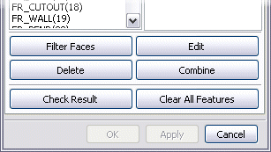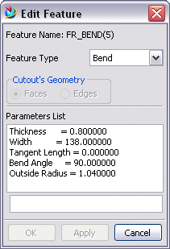

图1-13 Filter Faces功能 图1-14 Edit Feature对话框

1.4.2 Feature Builder页
选择Feature Builder页（如图1-15所示）并单击Build All按钮，PDW系统会用NX特征对原始的非参数化钣金零件进行重构。重构成功的特征将从Feature List移至Built Feature List。
Build Selected可以使用户有选择地构造特征。如果用户想先构造一部分特征，然后自己再添加或生成一些SMD特征，最后再构造所有剩余的特征，这项功能很有用。Build Branch使用户能成组地构造特征。构造出的特征将会显示在Model Navigator（模型导航器）上。
图1-16显示的是Feature Builder页的所有功能。
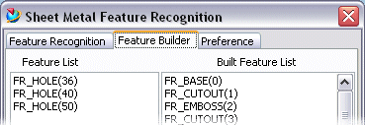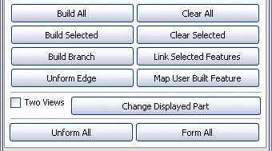

图1-15 Feature Builder页 图1-16 Feature Builder页的功能按钮
用户可选择Clear All清除所有构造出的特征，选择Clear Selected清除选中的特征，如果需要，可选择Link Selected Features，同时还可以用Form All和Unform All来弯回和展开部件模型。
选中Two Views复选框，窗口左边将显示原始钣金零件，窗口右边将显示重构后的钣金零件。当关闭此复选框后，用户可使用Change Displayed Part按钮来选择想要显示的零件。
Link Selected Features功能可以将原始零件中的sheet body（片体）WAVE到重构后的零件中去。对于一些不常用的特殊的形状特征，这些特征不容易在NX中构造（例如自由成型形状特征），Link Selected Features功能很有用。要将WAVE的片体与重构后的钣金零件结合，需要用到Patch Body或其他的NX建模功能。

1.4.3 Preference页
Preference页（如图1-17所示）可设置一些与特征识别相关的参数。
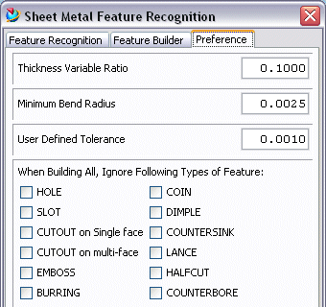

图1-17 Preference页面
- Thickness Variable Ratio：钣金零件的厚度公差。非参数化钣金零件上厚度变化超过该值的部分，PDW将不进行特征识别。
- Minimum Bend Radius：最小弯曲半径。所有弯曲半径小于该值的弯曲特征将被忽略。
- User Defined Tolerance：用户自定义公差值。该值用作特征重构时的造型公差。
同时，用户还可以用此页面指定不需要构造的特征类型。

练习 重构非参数模型
在这个练习中，将：
- 学会如何快速地用非参数模型重构出钣金特征模型。
- 学会如何展开和弯回零件模型。
- 了解特征重构后所建立的装配模型。
第1步 打开recognition文件夹下的pdw_case1.prt文件（如图1-18所示），启动Modeling应用。
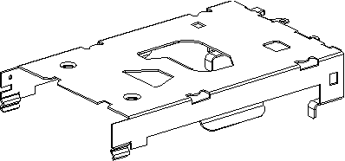

图1-18 零件模型
（1）选择File→Open，打开recognition文件夹中的pdw_case1.prt文件。
（2）选择Start→Modeling，进入建模应用。
（3）如果需要，打开PDW模块。
第2步 将pdw_case1旋转，并检查模型中的特征。
第3步 设置特征识别装配结构。
（1）单击Sheet Metal Tools按钮。
（2）单击Feature Recognition按钮。
（3）单击Part Management按钮。
（4）单击OK按钮接受pdw_case1_CONTROL作为工程名。
（5）单击OK按钮接受pdw_case1_SMD作为重构后钣金零件的文件名。
第4步 自动识别零件的特征。
系统提示要求选择一个固定平面作为基准面。
（1）选择模型中最大的一个平面作为基准面①，如图1-19所示。
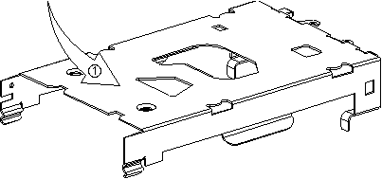

图1-19 零件基准面
（2）单击Sheet Metal Feature Recognition对话框中的Auto Recognition按钮。
系统自动识别出特征并将特征列在Feature List列表框中。
第5步 构造钣金特征。
（1）选择Feature Builder页。
（2）单击Build All按钮。
系统将会重构所有的特征、草图、基准面，并在重构过程中展开和弯回零件模型。
提示：重构出的模型中有3个很小的面，它们是非特征面。由于这些面都是弯曲特征的一部分，因此它们不会对模型造成影响。如果有些特征没有识别出来，可以手工生成这些特征。
第6步 展开和弯回模型。
（1）单击Unform All按钮，展平模型，如图1-20所示。
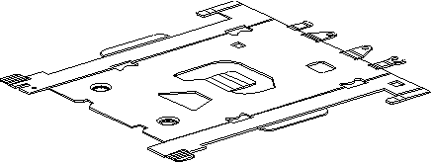

图1-20 展平后的零件
注意：有些特征没有被展开。大多数钣金特征可以被展开，而一些建模特征和一些钣金特征是不能被展开的，例如Bead和Punch特征。
（2）单击Form All按钮，将模型弯回，检查模型。
（3）单击Cancel按钮关闭Sheet Metal Feature Recognition对话框。
第7步 检查模型。
（1）查看Part Navigator中列出的所有特征。
（2）使用Assembly Navigator查看生成的装配结构，如图1-21所示。
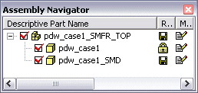

图1-21 装配结构
提示：选择MB3→Display Parent，会发现装配树中包含SMFR_TOP部件，参数化的SMD模型部件和非参数化的原始部件。
第8步 保存并关闭所有的部件。

1.5 Direct Unfolding（直接展开）
Direct Unfolding功能可以将含有弯曲（弯曲线为直线）的零件展开，并且可以生成零件的中间形状和毛坯展开形状。使用直接展开功能的零件可以是钣金特征零件模型，也可以是非参数化模型。Direct Unfolding对话框如图1-22所示。
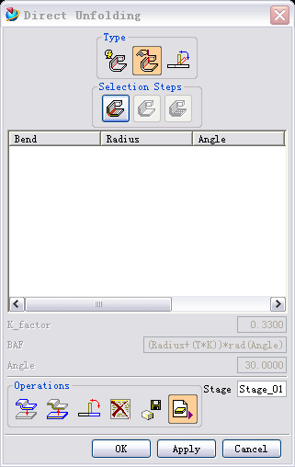

图1-22 Direct Unfolding对话框
Direct Unfolding处理弯曲有3种方式，分别为：Auto-Recognize Bend（自动识别弯曲）、Manu-Recognize Bend（手工识别弯曲）和Define Multi-Steps Bend（定义多步弯曲）。

1.5.1 Auto-Recognize Bend
设计步骤如下：
（1）单击Select a Solid Body按钮，在图形区选择零件实体。
（2）单击Select one or multiple Planar Faces按钮，在图形区选择零件的基准面。
（3）单击Apply按钮。
在对话框中部的列表框中，列出了识别出来的弯曲信息，这些信息包括：bend radius（弯曲内半径）、bend angle（弯曲角度）、K-factor和BAF。其中BAF是从NX Sheet Metal design preference（钣金设计预设置）中得到的。当用户选中列表框中的弯曲项，弯曲相应的K-factor和BAF将会显示在对话框下部对应的区域。

1.5.2 Manu-Recognize Bend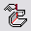
这个操作只有在先进行自动识别，并且某些特征识别失败的情况下才有效。
设计步骤如下：
（1）单击Select a Bend按钮，选择弯曲面。
（2）单击Apply按钮。

1.5.3 Define Multi-Steps Bend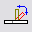
这个操作可使一个弯曲分多步成形。
设计步骤如下：
（1）在图形区选择弯曲区域，或在列表框中选择弯曲项。
（2）在Angle文本框中输入新的弯曲角度。
（3）单击Apply按钮。
按照用户输入的角度值，选中的弯曲面将会被分为两部分。选中的弯曲项的弯曲角将会变为新的角度，同时列表框中将生成一个新的弯曲项。

1.5.4 Operations（操作工具）
在Direct Unfolding对话框的下部，有一组操作工具。
- Unfold All Bends：将列表中的所有弯曲展开。
- Refold All Bends：将列表中的所有弯曲弯回。
- Unfold/Refold a single bend：展开/弯回单个弯曲。
- Clear All Bends：清除列表中所有的弯曲。
- Save a New Stage：将当前状态的实体复制并保存为一个新的实体，同时更新列表中的相关选项。
- Export a Body as Blank：将最新的中间形状作为毛坯输出为一个文件。
【总结】
PDW利用NX的钣金特征设计功能，通过将特征展开和弯回来驱动一个关联的加工结构。这个加工结构描述了钣金零件从零件毛坯到零件成品所需经过的所有过程。由于有了Feature Recognition功能和Direct Unfolding功能，各种类型（参数化或非参数化）的模型均可用PDW设计。
在本章中，你学会了：
- 通过使用展开和弯回零件的功能，验证零件是否适用于PDW。
- 查找部件模型的关键特征参数，如材料属性、BAF和单位属性，通过这些属性可以设置PDW中的一些参数。
- 使用Feature Recognition功能，将非参数模型识别并转换成钣金特征模型。
- 使用Direct Unfolding功能，将模型中的弯曲识别并展开。

